PURITY* FG
ТЕПЛОНОСИТЕЛЬ

- Назначение
Теплоноситель пищевой марки PURITY* FG компании «Петро-Канада» специально разработан для понижения эксплуатационных расходов, увеличивая интервал замены жидкости в оборудовании, для которого требуются смазочные материалы пищевой марки. Уникальные свойства теплоносителя PURITY* FG получены, благодаря смешиванию кристально чистых базовых масел, очищенных по запатентованной технологии HT Purity на 99,9%. Они не содержат вредных примесей, которые могли бы понизить характеристики жидкостей. Благодаря двадцатипятилетнему опыту разработки и производства смазочных материалов компания «Петро-Канада» усилила свойства этих термоустойчивых жидкостей специально подобранными присадками, которые
обеспечивают надежную защиту от окисления. Полученный в результате теплоноситель PURITY* FG -эффективная пищевая жидкость, которая сохраняет повышенную теплопроводность при температуре до 3260С. Инновационная формула PURITY* FG обеспечивает более длительный срок службы жидкости по сравнению с лидирующими конкурентными маслами, снижает эксплуатационные замены теплоносителя.

- Применение

Теплоноситель PURITY* FG рекомендуется для использования в теплопроводных системах с жидкими теплоносителями с постоянными объемными температурами до 3260С, используемых в пищеперерабатывающем и фармацевтическом производстве. В основном, такие системы устанавливаются на центральном оборудовании для тепловой обработки пищевых продуктов, сушильных установках, оборудовании для дезодорации пищевых масел и подогреве масел для глубокого прожаривания. Теплоноситель PURITY* FG может также использоваться в лабораторных тепловых банях, где по технике безопасности требуется безвредная жидкость без запаха. Уникальная стабильность к окислению теплоносителя PURITY* FG также эффективна в таком связанном с пищевым производством оборудовании, где нельзя избежать доступа воздуха к теплоносителю, и окисление является наиболее частой причиной замены его.
Чаще всего такие условия встречаются при производстве пластиковых бутылок, пленок и пакетов, используемых в упаковке пищевых продуктов.

- Свойства и преимущества продукта
- Более высокая стабильность к окислению и термическим нагрузкам, чем у лидирующих конкурентных теплоносителей, продлевает срок службы жидкости и снижает эксплуатационные расходы
- Более теплоустойчив, чем лидирующие конкурентные продукты, даже полностью синтетические.
- Термические нагрузки могут вызывать образование легкомолекулярных соединений, которые могут:

- увеличить давление паров жидкости, что при-
ведет к протечкам теплоносителя через клапа-
ны и фланцы труб, кавитацию циркуляционных
насосов и образование газовых пробок
- значительно снижать температуру самовозгорания жидкости, минимальную температуру, при которой жидкость может взрываться без попадания в нее пламени или искр в присутствии кислорода
- снижать рабочие температуры, при которых
теплопроводная система может работать в
безопасном режиме
- привести к дорогостоящим жидкостям и преждевременным заменам масла

Лабораторные исследования в запаянных ампулах, выполнявшиеся при температуре 3160С, показали, что теплоносители PURITY FG сохраняли теплоустойчивость и температуру самовозгорания в течение 56 дней тестирования – три раза дольше, чем две лидирующие специальные жидкости и более чем на 20% дольше, чем синтетическая жидкость лидирующей нефтяной компании:

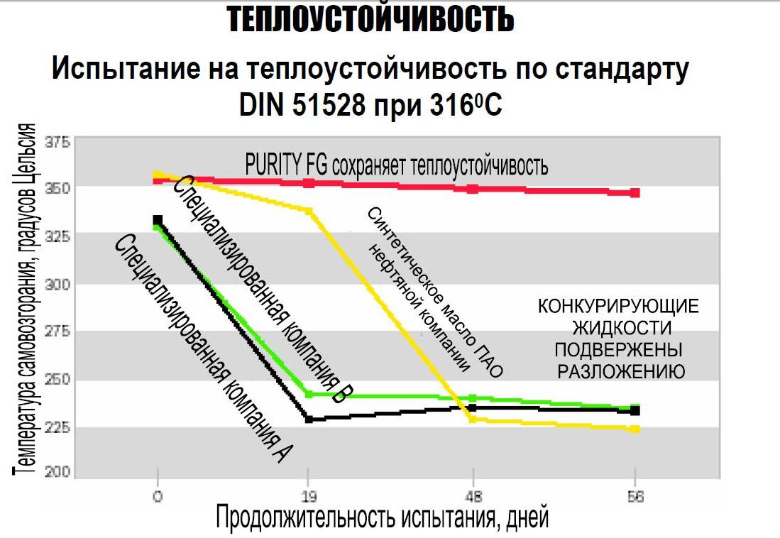

- Более стабилен к окислению, чем лидирующие конкурентные теплоносители. Стабильность жидкости к окислению очень важна в тех теплопроводных системах, где нет возможности избежать доступа воздуха к теплоносителю. Повышенная стабильность к окислению может значительно увеличить срок службы жидкости, обеспечивая экономию эксплуатационных затрат, продлевая интервал замены масла и сокращая простои оборудования.
В жестком тесте на окисление теплоносители PURITY* FG показали повышенную устойчивость к окислению по сравнению двумя лидирующими жидкостями специализированных химических производителей и пищевой полностью синтетической жидкостью лидирующей нефтяной компании:

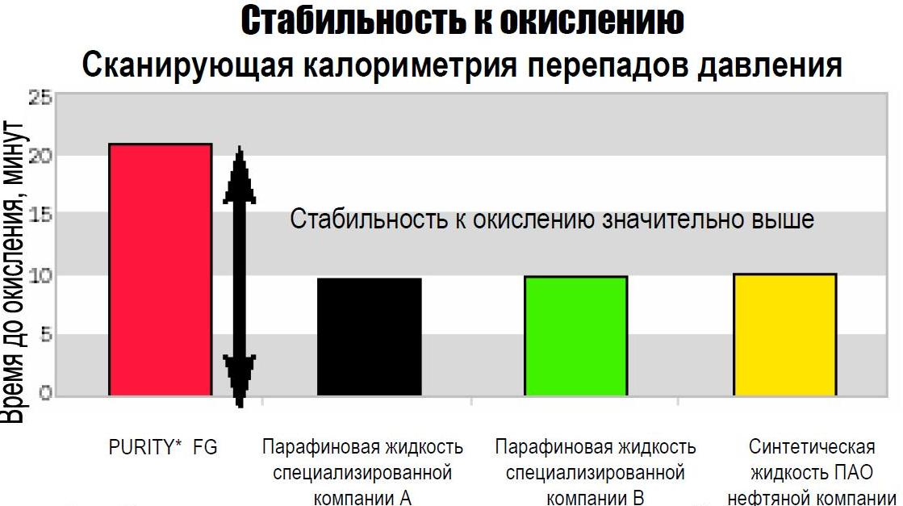
• Стабильность к загустеванию под воздействием окисления выше, чем у лидирующих конкурентных жидкостей
По мере того, как жидкость окисляется, она становится более вязкой. Повышение вязкости может:
- значительно понизить теплопроводность жидкости
- затруднить циркуляцию жидкости в теплопроводных системах
- привести к перегреву жидкости
- вызвать дорогостоящую и преждевременную замену жидкости
В жестком тесте на стабильность к окислению теплоносители PURITY* FG показали более высокую устойчивость к увеличению вязкости по сравнению двумя лидирующими жидкостями специализированных химических производителей и пищевой полностью синтетической жидкостью лидирующей нефтяной компании: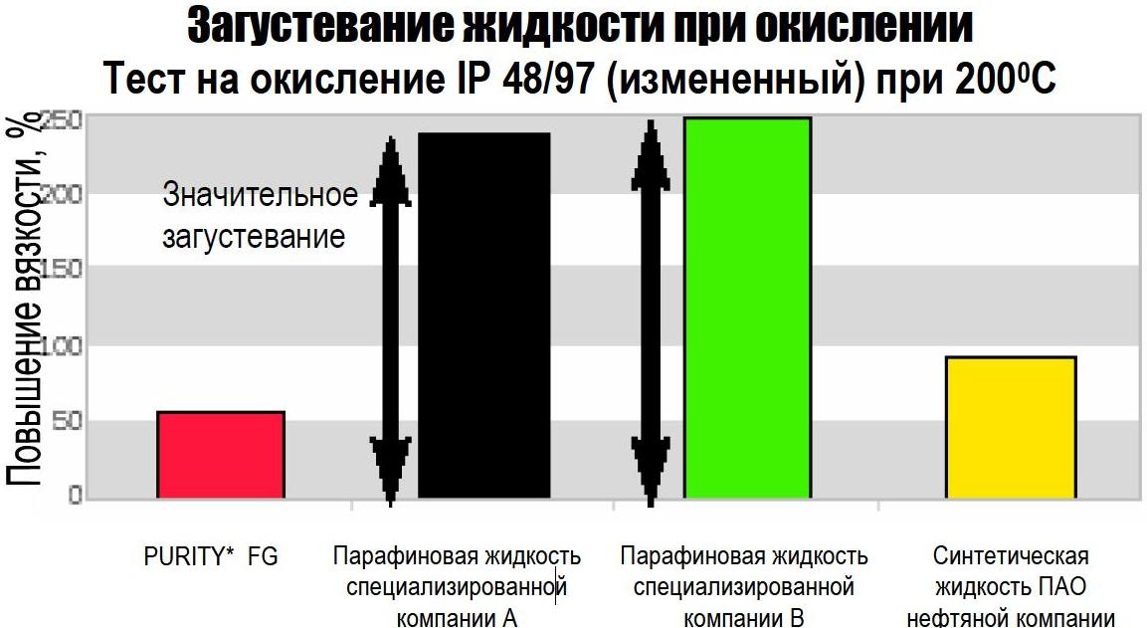
- Более устойчив к образованию твердых частиц и смол, по сравнению лидирующими конкурентными жидкостями

Стабильность теплоносителя PURITY FG к окислению также снижает образование вредных отложений в теплопроводных системах, которые могут значительно снизить теплопроводность и увеличить эксплуатационные расходы.
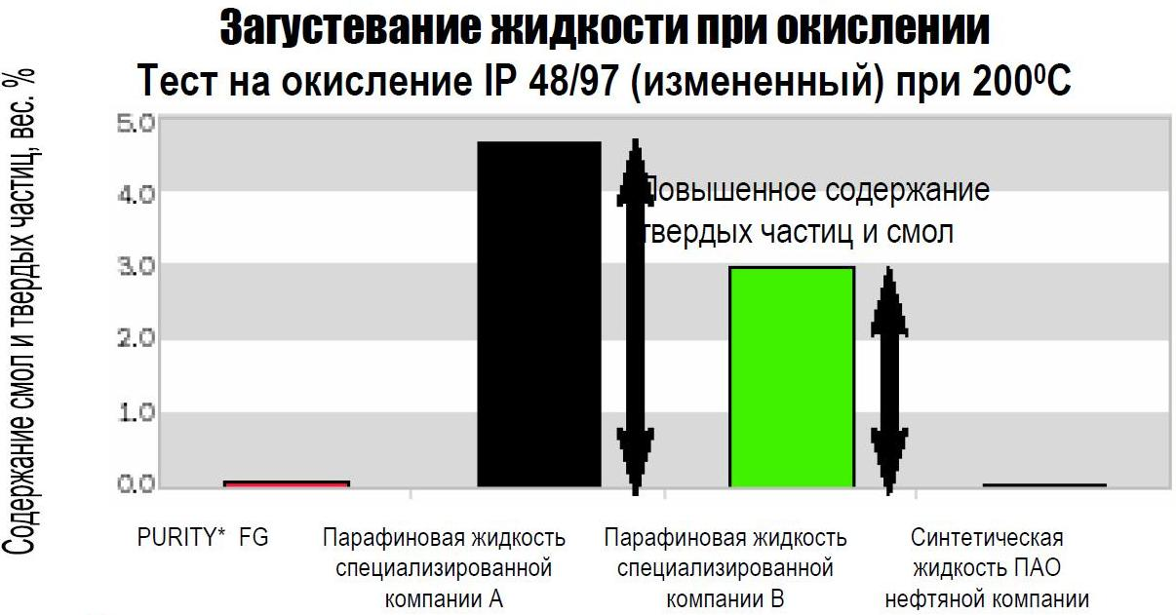
- Пониженное давление паров экономит расходы на доливку теплоносителя и предотвращает загрязнение места установки оборудования
- Пониженное давление паров PURITY* FG может уменьшить либо предотвратить протечку жидкостей на контрольных клапанах и фланцах труб
- Сокращение или даже полное предотвращение протечек защищает место установки от загрязнения теплоносителем, а также приводит к экономии за счет снижения затрат на уборку помещения, техническое обслуживание оборудования и доливку жидкости
- Повышенные смазывающие свойства обеспечивают дополнительную экономию
- Смазывающие свойства теплоносителя PURITY* FG могу также сократить расходы на техническое обслуживание за счет продления срока службы циркуляционных насосов и других вращающихся деталей
- Полностью одобрен для использования в и вблизи пищеперерабатывающего оборудования
- Теплоноситель PURITY* FG отвечает самым жестким требованиям к безопасности производства и отлично подходит для выполнения планов НАССР (Системы анализа рисков и критических контрольных точек) и GMP (Правил организации производства и контроля качества).
- Зарегистрирован NSF (Национальным санитарным фондом) с допуском НТ-1
- Отвечает требованиям Министерства сельского хозяйства (USDA) для смазочных материалов Н1, используемых на мясо- и птицеперерабатывающих заводах под надзором федеральной инспекции, для которых разрешен случайный контакт с пищевыми продуктами
- Все компоненты жидкостей соответствуют требованиям Стандарта 21 CFR 178.3570 «Смазочные материалы, для которых разрешен случайный контакт с пищевыми продуктами» Управления по санитарному надзору за качеством пищевых продуктов и медикаментов (FDA)

Рекомендации к применению
Высокая устойчивость к термическим нагрузкам теплоносителей PURITY* FG обеспечивают длительный срок службы в стандартных рабочих условиях при соблюдении предельных рабочих температур. Однако фактический интервал замены теплоносителя зависит от конструкции теплопроводной системы и режима ее эксплуатации. Необходимо предпринимать специальные меры, чтобы избежать тех условий, при которых срок службы теплоносителя может существенно снизиться, например:
- температурных ударов в связи с резкими перепадами температур в системе;
- температурных ударов на горячих поверхностях нагревательных змеевиках системы;
- непрерывной эксплуатации при максимальных рекомендуемых рабочих температурах.

Несмотря на то, что PURITY* FG обладает повышенной стабильностью к окислению, излишнее загрязнение теплоносителя воздухом и водой может снизить теплоотдачу и уменьшить срок службы жидкости. Компания «Петро-Канада» рекомендует провести изоляцию расширительного бака инертным газом, который защитит систему от попадания в нее воздуха и воды и предотвратит необходимость преждевременной замены теплоносителя.
Теплоносители PURITY* FG специально создавались с повышенной устойчивостью к загрязнению воздухом и водой, однако загрязнение их технологическими или отработанными жидкостями также может сократить срок службы. Для того чтобы повысить производительность системы и интервал замены теплоносителя до максимума, компания «Петро-Канада» настоятельно рекомендует тщательно очистить систему и промыть ее от всех загрязняющих веществ, нагара и лака до того, как залить теплоноситель PURITY* FG.

Типовые данные испытаний

Свойство | Метод  испытания | Данные
Цвет |  | Кристально прозрачный
Максимальная температура образования пленки, 0С |  | 343
Температура застывания, 0С | ASTM D97 | -18
Температура вспышки, 0С | ASTM D92 | 209
Температура возгорания, 0С | ASTM D92 | 236
Температура самовозгорания, 0С | ASTM E659 | 354
Вязкость, сСт при 400С  сСт при 2600С  сСт при 3160С | ASTM D445 | 35,6  6,0  0,72
Интервал кипения, 0С  Концентрация газовой фазы, 10%  Концентрация газовой фазы, 90% | ASTM D2887 | 382  498
Коэффициент термального расширения, %/0С |  | 0,0919

Вышеуказанные значения – типовые для стандартного производства. Они не являются спецификацией материала.

Детальную информацию о продуктах Petro-Canada Вы можете получить у официального дистрибьютора по РФ ООО «Петро-Люб»: +7 495 925-00-65, www.petrolube.ru, info@petrolube.ru, 119571, Россия, Москва, Ленинский проспект, д.154

